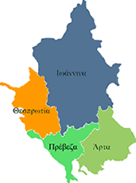


ΕΛΛΗΝΙΚΗ ΔΗΜΟΚΡΑΤΙΑ
ΠΕΡΙΦΕΡΕΙΑ ΗΠΕΙΡΟΥ
ΓΡΑΦΕΙΟ ΤΥΠΟΥ

Ιωάννινα 21 Μαΐου 2007

ΔΕΛΤΙΟ ΤΥΠΟΥ

ΟΙ ΦΟΡΕΙΣ ΔΙΑΧΕΙΡΙΣΗΣ

Στις 18 Μαΐου έληξε η προθεσμία, που είχε θέσει ο ΓΓΠΗ κ. Δημήτριος Πανοζάχος, στις ΤΕΔΚ Θεσπρωτίας, Ιωαννίνων και Πρέβεζας για σύσταση Φορέων Διαχείρισης Απορριμμάτων. Ο κ. Πανοζάχος ζήτησε άμεσα τις απαντήσεις των εν λόγω ΤΕΔΚ επί του θέματος.

ΑΠΟ ΤΟ ΓΡΑΦΕΙΟ ΤΥΠΟΥ
ΤΗΣ ΠΕΡΙΦΕΡΕΙΑΣ ΗΠΕΙΡΟΥ

